Аппликация «ПТИЧКА В ГНЁЗДЫШКЕ»
У этой птицы нет гнезда.
Но только это не беда.
И на деревьях у опушки
Нам кто «ку-ку» поет?
Вы уже догадались, что речь идёт о кукушке. Давайте вспомним: кукушка относится к зимующим или перелётным птицам? Да, правильно, к перелётным. Ребята, вспомните ещё птиц, которые весной возвращаются к нам из далёких жарких стран. Родители помогите, если ребёнок затрудняется ответить.
По картинкам попробуйте описать грача и ласточку, сравните этих птиц.
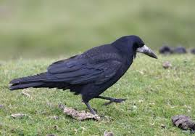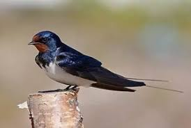
Молодцы! У Вас получились познавательные рассказы.
Ребята, а для чего птицы весной строят гнёзда? Правильно, чтобы откладывать яички, а потом высиживать их. Кто появляется из яичек? Правильно, птенцы.
Сегодня на занятии по аппликации мы с Вами сделаем птичку, которая в гнёздышке высиживает яички. Но она будет заботливой мамой, поэтому яички в гнезде не бросит, как это делает кукушка, которая подбрасывает их в чужие гнёзда.

ЧТО ВАМ ПОНАДОБИТСЯ ДЛЯ ПОДЕЛКИ:
- Цветная бумага
- Клей
- Ножницы с закруглёнными кончиками
- Фломастер чёрного цвета
- Восковые мелки или цветные карандаши
ПОЭТАПНОЕ ОПИСАНИЕ
Шаг 1. Рисуем гнездо. На листе цветной бумаги светлого оттенка круговыми движениями с помощью восковых карандашей рисуем гнездо.
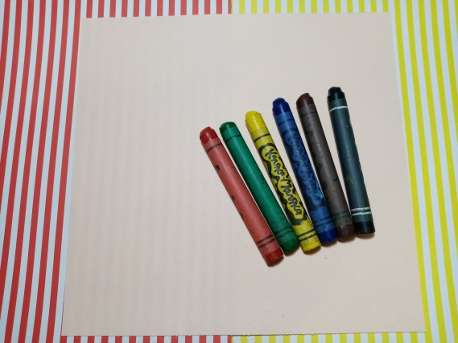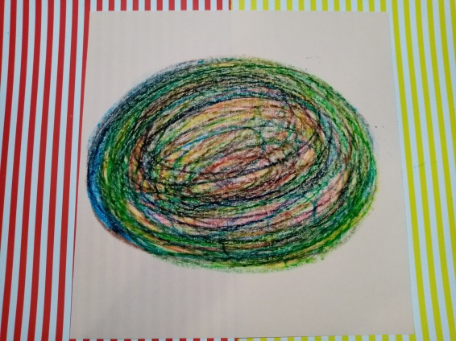

Шаг 2. Делаем птичку. Вырезаем из цветной бумаги два кружка разного размера. Доверьте эту работу ребенку. Складываем кружки пополам.
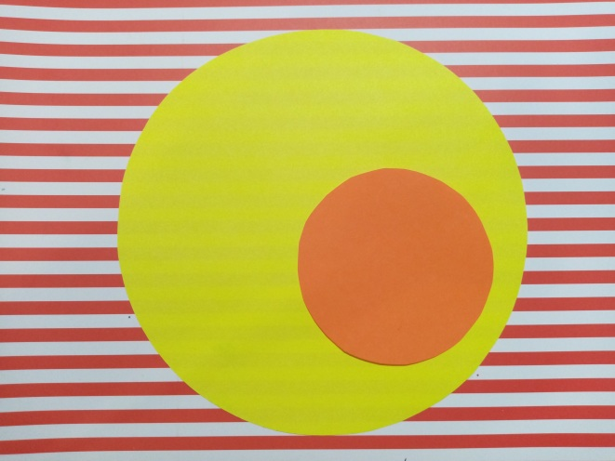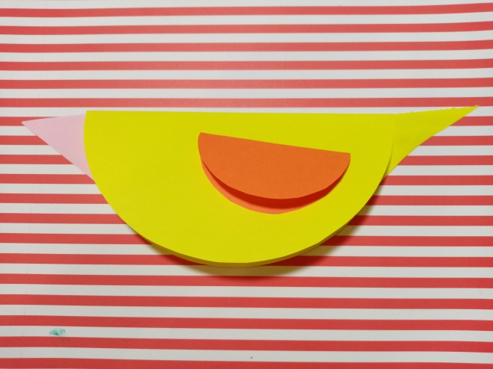

Шаг 3. Приклеиваем к птичке крыло, треугольный клювик и хвостик. Наклеиваем птичку на гнёздышко.
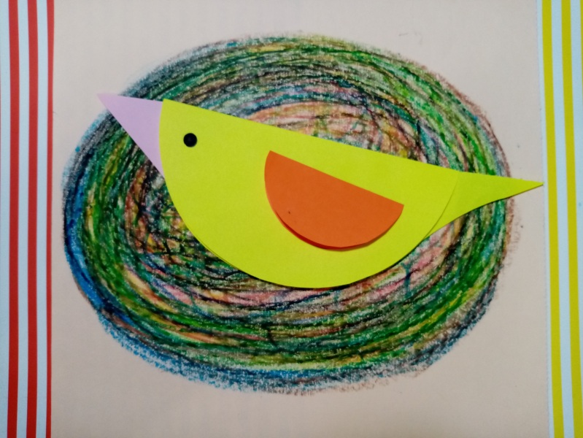
Шаг 4. Дополняем нашу работу новыми элементами. Из белой бумаги вырезаем небольшие овалы. Познакомьте ребёнка с новой геометрической фигурой – овал. Предложите сравнить с кругом. Далее приклеиваем овалы к гнёздышку. Получились яички, которые будет высиживать наша птичка.
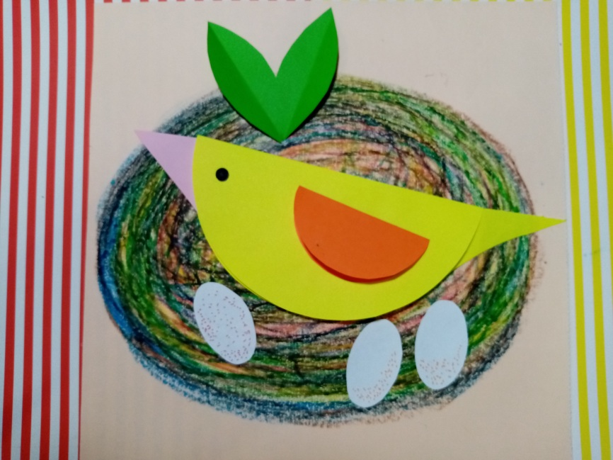
Вот наша птичка и готова! Похвалите ребёнка за проделанную работу. Мы с Вами молодцы!

Физкультминутка «Перелётные птицы»:
Птички прыгают, летают, (дети прыгают)
Крошки птички собирают. («клюют»)
Пёрышки почистили,
Клювики почистили (изображают)
Птички летают, поют (машут руками)
Зёрнышки клюют (наклоняются)
Дальше полетели
И на место сели. («улетают»)

